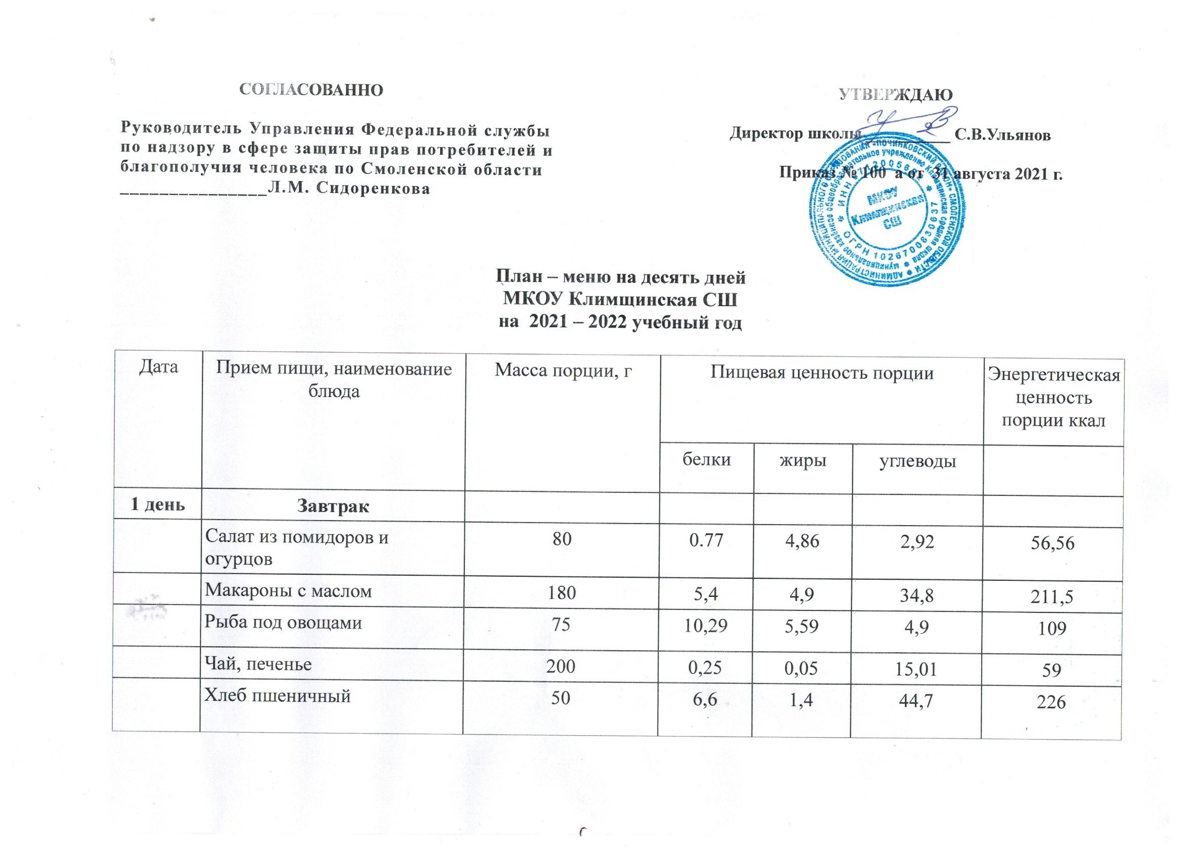

2 день | Завтрак
 | Салат из помидоров | 80 | 0,88 | 4,89 | 3,65 | 62,16
 | Каша пшённая с маслом | 200 | 7,44 | 8,8 | 35,2 | 249,6
 | Какао с молоком | 200 | 3,5 | 3,4 | 22,3 | 130
 | Хлеб пшеничный | 50 | 6,6 | 1,4 | 44,7 | 226
 | Сыр | 20 | 5,4 | 5,4 | 0,4 | 72
3 день | Завтрак
 | Капуста тушеная | 150 | 2,4 | 5,9 | 16 | 128
 | Филе куриное отварное | 50 | 14,3 | 11,3 | 0,35 | 160
 | Какао с молоком | 200 | 3,5 | 3,4 | 22,3 | 130
 | Хлеб пшеничный | 50 | 6,6 | 1,4 | 44,7 | 226
 | Фрукты свежие (яблоко) | 100 | 0,4 | 0,4 | 9,8 | 47,0
4 день | Завтрак
 | Салат из капусты | 100 | 0,7 | 7,4 | 2,9 | 81
 | Блины со сгущёнкой | 200/20 | 10,8 | 15,2 | 66,8 | 452
 | Чай с лимоном | 200/7 | 0.13 | 0,02 | 15,20 | 62
 | Йогурт | 95
 | Хлеб пшеничный | 50 | 6,6 | 1,4 | 44,7 | 226
5 день | Завтрак
 | Салат из свеклы | 80 | 1,32 | 3,3 | 5,84 | 58,32
 | Каша дружба | 200 | 4,2 | 9,2 | 29,6 | 224
 | Кофейный напиток с молоком | 200 | 3,17 | 2,68 | 15,95 | 100,6
 | Хлеб пшеничный | 50 | 6,6 | 1,4 | 44,7 | 226
 | Фрукты свежие (банан) | 100 | 1,5 | 0,5 | 21,0 | 96,0
 | Сыр | 20 | 5,4 | 5,4 | 0,4 | 72
6 день | Завтрак
 | Салат из капусты | 100 | 0,7 | 7,4 | 2,9 | 81
 | Картофельное пюре | 180 | 4,2 | 9,2 | 17,0 | 162
 | Котлета | 60 | 9,0 | 7,35 | 4,8 | 121,5
 | Чай, печенье | 200 | 0,25 | 0,05 | 15,01 | 59
 | Хлеб пшеничный | 60 | 6,6 | 1,4 | 44,7 | 226
7 день | Завтрак
 | Салат из свежих овощей | 80 | 0,77 | 4,86 | 2,92 | 56,56
 | Рис отварной | 180 | 4,55 | 11,15 | 57,47 | 263
 | Гуляш из куриного филе | 50 | 17,5 | 12,4 | 5,6 | 205
 | Хлеб пшеничный | 50 | 6,6 | 1,4 | 44,7 | 226
 | Компот из свежих фруктов, печенье | 200 | 0,16 | 0,16 | 15,89 | 60
8 день | Завтрак
 | Каша овсяная молочная | 200 | 5,48 | 7,97 | 15,09 | 308
 | Кофейный напиток с молоком | 200 | 3,17 | 2,68 | 15,95 | 100,6
 | Сыр | 20 | 5,4 | 5,4 | 0,4 | 72
 | Хлеб пшеничный | 50 | 6,6 | 1,4 | 44,7 | 226
 | Йогурт | 95
9 день | Завтрак
 | Салат из капусты | 100 | 0,7 | 7,4 | 2,9 | 81
 | Макароны гр.А с маслом | 200 | 8, 16 | 9,84 | 35, 6 | 264
 | Тефтели | 60 | 13,8 | 16,4 | 13,1 | 257
 | Чай , печенье | 200 | 0,25 | 0,05 | 15,01 | 59
 | Хлеб пшеничный | 60 | 6,6 | 1,4 | 44,7 | 226
10 день | Завтрак
 | Салат из белокачанной капусты | 80 | 1,05 | 2,6 | 5,17 | 48,32
 | Гречневая каша рассыпчатая с маслом | 180 | 10,8 | 6,2 | 41,7 | 267,8
 | Гуляш из куриного филе | 50 | 17,5 | 12,4 | 5,6 | 205
 | Чай с лимоном | 200 | 0,25 | 0,05 | 15,01 | 59
 | Хлеб пшеничный | 50 | 6,6 | 1,4 | 44,7 | 226

